Bước 1: Tải và cài đặt máy ảo VMWare
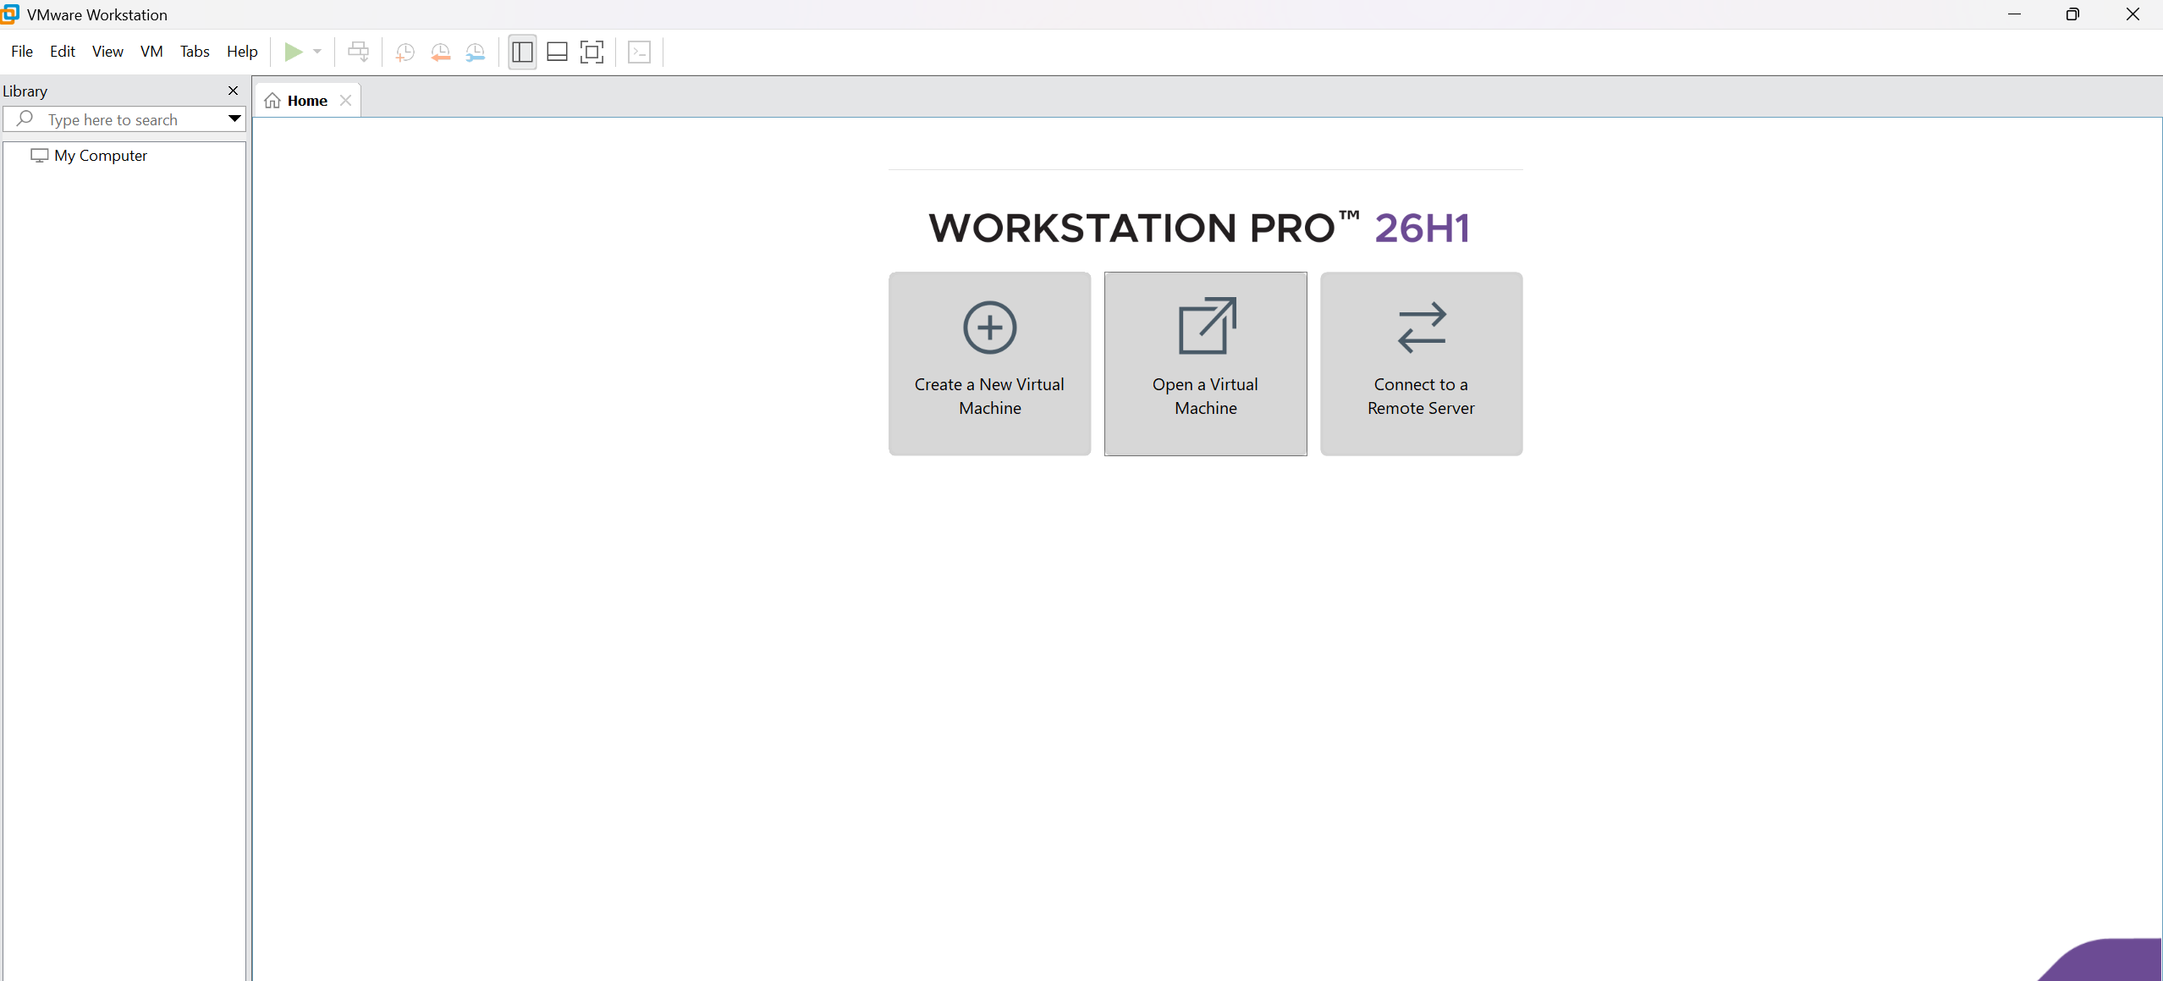
Bước 2: Tải và cài đặt kali linux
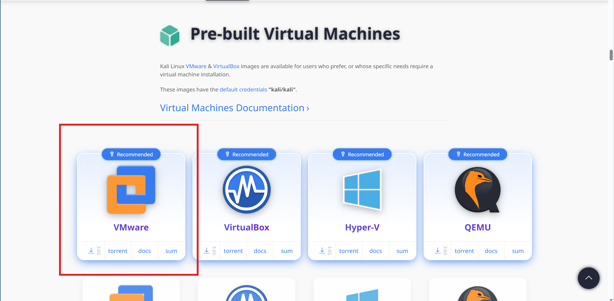
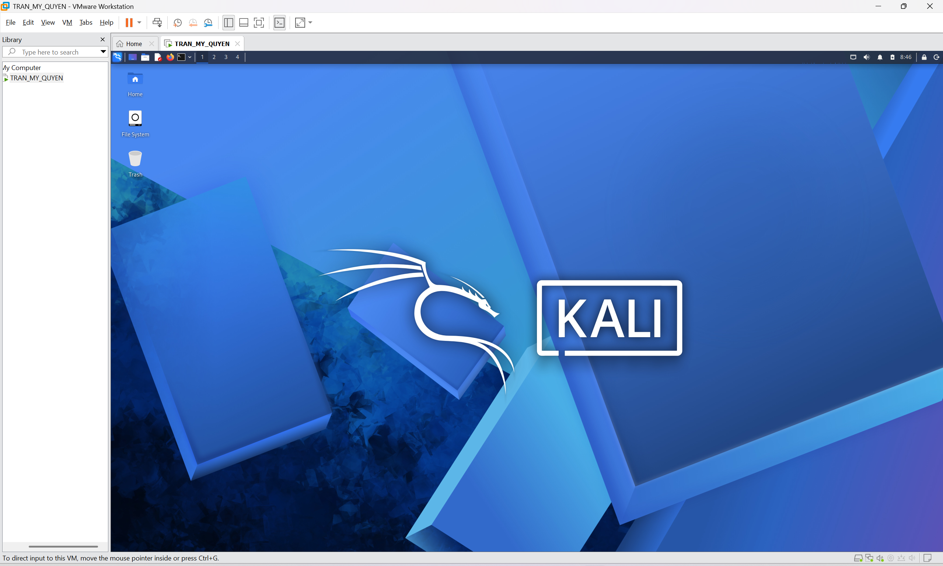
Bước 3: Cài Wireshark trên kali linux
Máy ảo Kali linux có sẵn Wireshark

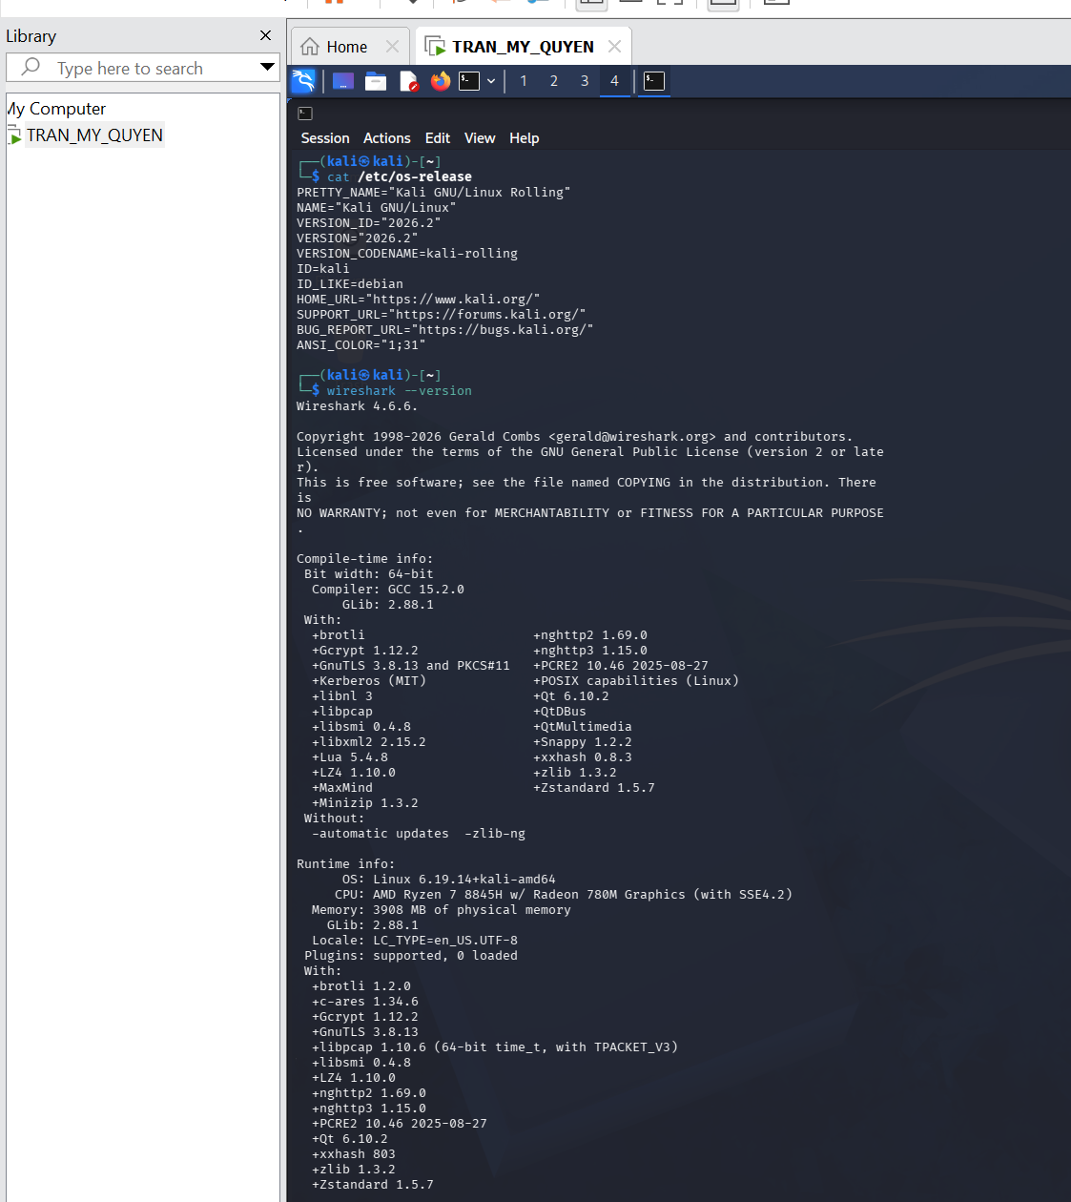
Bước 4 Tải và cài đặt Sophos
